機
率
與
統
計

姓名：
年齡：
不確定中的確定

一般的數學，無論是計算還是測量，都有唯一的答案。
機率與統計的研究主題，則是不確定的事物。

「機」就是「不確定」，像機會、機遇、機緣等等。
「率」就是「比率」。

「機率」就是指：
「不確定的事件，會發生的可能性，與所有可能性之間的比率。」

舉例來說，丟銅板可能出現正面或反面，共【 】種可能性。

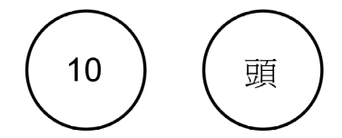

丟出正面的機率和丟出反面的機率一樣，都是一半，也就是1 / 2。
（當然我們假定銅板是公正的，沒有作假）

再舉一例，丟骰子可能出現1,2,3,4,5,6的點數，共【 】種可能性。

丟出1點的機率是1 / 6，丟出2點機率是【 】，
丟出3點機率是【 】。

一顆骰子丟出2點以下的機率是2 / 6，
因為6種可能性中，有【 】種滿足條件。

同理，一顆骰子丟出偶數的機率是【 】。

一顆骰子丟出7點的機率是多少？答案是0。
機率是【 】就代表不可能發生。

當然機率不只是骰子和銅板，和日常生活也是息息相關。

比方說，如果要去打球或遠足，常要查氣象，看明天會不會下雨？
但是，即使氣象局設備先進，它也只能告訴你說「降雨機率是70%」。

過馬路的時候，如果剛好轉紅燈，你就要等很久，這也是看機率的。

體育方面呢？棒球有打擊率，籃球有命中率，這些都是機率。
平均100球進85球的籃球選手，命中率就是85%，也就是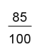。
平均投6球進1球，那麼命中率就只有【 】。
若平均投4球進3球，那麼命中率是【 】。
若平均投100球進21球，那麼命中率是【 】。

可是，我們怎麼知道一個人的命中率（進球的機率）多少？
如果只投一球，要嘛就進，要嘛就【 】，看不出命中率是多少。

要知道命中率，一定要記錄很多次的投籃，再去算平均。
「記錄很多次，再作計算」的動作，就叫「統計」。

「統」是指「很多」和「全面」的意思，
「計」是指「記錄」和「計算」。

很多次是幾次呢？要特地找他來投，還是記錄比賽的自然表現呢？
過去幾年的記錄要不要採計呢？

這些都是統計要思考的問題，絕對不只是計算而已。
統計是門大學問，包含了設計、抽樣、記錄、展示、計算、估計等等。

在現代複雜的社會中，無論人口、雨量、氣候、心理實驗、市場調查、民意調查等等，無不和統計有關。

雖然統計很重要，但是統計的結果不一定是真正的機率。

比方說，一個命中率85%的人，不會每投100都正好進【 】球。
他有可能運氣好，多進幾球；運氣不好，少進幾球。

因此，只有數學世界中，我們才知道真正的機率是多少。
實際世界的機率，就要靠統計來估計。

用統計來估計機率，叫做推論統計。
只做設計、記錄、展示和計算，不做估計的話，就叫描述統計。

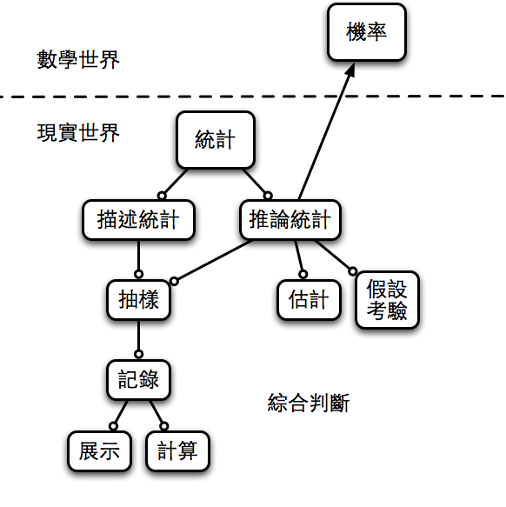
上圖是幾個統計的主要項目。
我們會在「統計入門」介紹如何抽樣、記錄、展示、計算，
並在「綜合判斷」考慮應用問題和人們常犯的錯誤。

至於推論統計中，通常放在大學的課程，我們現在只要知道概念即可。

本單元分為「機率入門」、「統計入門」、「綜合判斷」三節。

我們先從數學世界裡，精確的「機率」開始，
再到複雜的現實世界，學習「統計」。

至於，統整應用的「綜合判斷」，不限於紙面作業，
現實生活中每一個數字，都可以當作「綜合判斷」的對象喔。

機

率

入

門

姓名：
年齡：
章節導覽

本章主題為：機率入門

預備知識：分數的加減乘除、比例

相關章節：幾何代數、直角座標、統計入門

建議活動：各種用到骰子的桌上遊戲

學完本章，你將能：

□ □瞭解如何用數字表示機率
□ □計算均勻分配下的機率
□ □瞭解互斥事件與獨立事件
□ □判斷何時要用加法，何時要用乘法求機率
□ □運用各種表徵方式，窮舉所有可能性

本章有5個「練習時間」：
（寫完請打勾，檢查完再打第二個勾）

□ □基本功操練1
□ □基本功操練2
□ □基本功操練3
□ □綜合練習
□ □除錯練習

均勻分配的機率

前面我們學過，公正銅板丟出正反面的機率，都是【 】。
不公正的銅板，也有「正」、「反」兩種可能，但機率不是1/2。

假如有一枚作弊的銅板，平均10次中，有9次會丟出「正」，
那麼它丟出正面的機率，就是【 】；

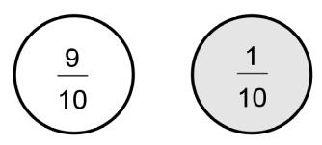

平均每10次中，有9次「正」，剩下的1次就是「反」。
所以丟出反面的機率，就是【 】。

如果是公正的骰子，丟出1, 2, 3, 4, 5, 6的機率相等，都是【 】。

如果是灌鉛的骰子，機率分配就不是這樣。

舉例來說，假如有一顆灌鉛的骰子，
10次中有7次會丟出「1點」，剩下點數的機率相同。

那麼，這顆灌鉛的骰子，
丟出1點的機率是【 】 丟出2點的機率是【 】
丟出3點的機率是【 】 丟出4點的機率是【 】
丟出5點的機率是【 】 丟出6點的機率是【 】

若把這些機率全部加起來，總和等於【 】。

如果是公正的骰子，骰到偶數的機率是【 】，也就是1 / 2。
上述灌鉛骰子，骰到偶數的機率則是2,4,6點相加，等於【 】。

公正的銅板、公正的骰子、公正的……，機率都比較好算。

例如骰子中有3個偶數（偶數的可能性數目 = 3），總共6種可能性，
所以骰出偶數的機率是【 】，也就是1/2。

對公正的隨機變數（像骰子或銅板），要計算事件的機率，
只要將某事件所佔的可能性，除以全部的可能性就行啦。

但是直接除的方法，對不公正的骰子就行不通了。

在面對機率問題時，我要先確定這些隨機變數是不是公正，
才能判斷能不能直接使用除法。

公正的隨機變數，在數學界稱為「均勻分配」。
「均勻分配」的意思就是：機率平均地分配到每個可能性上。

兩個均勻分配組合之後，是否也是均勻分配呢？看看這個例子。

廟裡常有人求籤問卜，擲筊杯。
筊杯是一種擲出去有可能是正，也可能是反的物體，和銅板類似。
通常，求籤的人會問問題或是許願，然後一次擲兩個筊杯。



一正一反叫「聖筊」；兩正叫作「笑筊」；兩反叫作「怒筊」。
聖筊代表神明應許，笑筊代表問題不明確，怒筊代表不應許。

假如筊杯都是公正的，請問擲出「聖筊」的機率是多少？不是1/3喔。

請先拿兩個銅板丟丟看，丟36次，統計一下：（可用正字記號）

聖筊 | 笑筊 | 怒筊
總計： | 總計： | 總計：
這次統計的結果中，聖筊的次數有【 】次。
它比較接近總數的【 】分之一。
統計結果是很好的參考，但不代表真正的機率，
要算出機率，我們可以將筊杯編號，再研究它們所有的組合：

乙筊杯  甲筊杯 |  | 
 | （笑筊） | （聖筊）
 |   （聖筊） | （怒筊）

請注意，和【 】雖然都是一正一反，
其實是兩種不同的可能性。

均勻分配的4種可能性中，聖筊佔了【 】種，所以機率是【 】。

所以，雖然每個單獨的筊杯都是均勻分配，
但是聖筊、笑筊、怒笑這三種可能性的機率，
並不是【 】分配，而是2 ： 1 ： 1的分配。

練習：有的廟宇在問卜大事時，規定要連擲3次聖筊才算應許。
請問連擲3次，都是聖筊的機率是多少？

〈這樣想想看〉
每次擲出聖筊的機率都是【 】，和銅板丟出「正面」一樣，所以我們可以用銅板來分析，問題簡化成：
「連丟3枚銅板都是「正面」的機率是多少？」

再來可用窮舉法，列舉出所有可能性，
從「正正正」、「正正反」、「正反正」開始……

總共【 】個可能性，其中有【 】個是「三枚正面」。兩者相除，得到機率為【 】。
所以連擲3次聖筊的機率也是【 】。
互斥事件與機率的加法

接下來，我們來看看樸克牌的機率吧！

考慮一副52張的樸克牌，共有4種花色：黑桃、紅心、方塊、梅花。
每種花色各有13張牌，分別是A, 2, 3, ...10, J, Q, K。

A可以看作「1」，J、Q、K可看作11、12、【 】。

隨機抽一張樸克牌，抽中黑桃的機率是【 】。
抽中紅心的機率是【 】。
抽中「黑桃或紅心」的機率是【 】。

你發現了嗎？「黑桃或紅心」的機率是「黑桃」、「紅心」的機率相加。

再看個例子：
一副樸克牌，隨機抽一張，抽中黑桃的機率是【 】。
一副樸克牌，隨機抽一張，抽中A的機率是【 】。
一副樸克牌，隨機抽一張，抽中黑桃或A的機率是多少呢？

樸克牌有13張黑桃，有【 】張A，可是其中有一張「黑桃A」，它既是黑桃又是A，直接相加的話，「黑桃A」會被算【 】次。

抽中黑桃或A的可能性，就是抽中黑桃的可能性，加上抽中A的可能性，扣掉重疊的1個「黑桃A」。
【 】 + 【 】 - 【 】 = 【 】

所以說，如果兩事件彼此沒有重疊（數學上叫「互斥」），
發生其中之一的機率，就是個別事件的機率相【 】。

如果兩事件彼此有【 】，
個別事件的機率相加後，要把重疊的部份減掉【 】次。

練習：請判斷以下的事件是否互斥（請將互斥的打X）
「骰子丟出偶數」與「骰子丟出1點」 【 】
「骰子丟出偶數」與「骰子丟出4以上」 【 】
「連兩枚銅板正面」與「第一枚銅板反面」 【 】
獨立事件與機率的乘法

接著我們來考慮「獨立事件」和「獨立隨機變數」。
什麼是獨立呢？機率也有獨立問題嗎？

比方說，隨機抽一張牌，抽到的是不是A，和是不是方塊，沒有關係。

假如它是方塊，這張牌是A的機率等於【 】。
假如不是方塊，它是A的機率等於【 】，約分後是【 】。

我們說，抽到 A的機率，和有沒有抽到方塊無關。
也可以說「抽到 A」和「抽到方塊」兩個事件彼此獨立。

再舉一例，考慮連續丟五枚公正的銅版。

每一枚銅板是正是反，跟其他的銅板當然【 】關。

就算運氣怪怪，前四枚都是正面，
第五枚出現反面的機率還是【 】。
銅板不會記得它朋友的表現。

因此，這五個隨機變數，彼此都是獨立的。

任何只跟第五個銅板有關的事件，
和只涉及前四個銅板的事件，
一定彼此【 】。

讓我們來看看獨立事件的具體機率吧！

1枚銅板有2種可能性：「正」「反」。
正面的機率是【 】。

2枚銅板有4種：「正正」「正反」「反正」「反反」。全正的機率是【 】。

3枚銅板有【 】種：（請窮舉，也就是逐一列舉出來）
【 】

由此可知，3枚銅板全正的機率是【 】。

4枚銅板有【 】種。4枚銅板全是正的機率是【 】。

n枚銅板有【 】種。n枚銅板全是正的機率是【 】。

以骰子為例，
1顆骰子有6種可能性。2顆骰子有【 】種。
3顆骰子有【 】種。

1顆骰子全骰到「6」的機率是【 】。
2顆骰子全骰到「6」的機率是【 】。
3顆骰子全骰到「6」的機率是【 】。

「第1顆骰子5以上、第2顆骰子4以上」的機率是多少呢？

二  一 | 1 | 2 | 3 | 4 | 5 | 6
1 | 1,1 | 1,2 | 1,3 | 1,4 | 1,5 | 1,6
2 | 2,1 | 2,2 | 2,3 | 2,4 | 2,5 | 2,6
3 | 3,1 | 3,2 | 3,3 | 3,4 | 3,5 | 3,6
4 | 4,1 | 4,2 | 4,3 | 4,4 | 4,5 | 4,6
5 | 5,1 | 5,2 | 5,3 | 5,4 | 5,5 | 5,6
6 | 6,1 | 6,2 | 6,3 | 6,4 | 6,5 | 6,6

如上圖，
第一顆骰子丟出5以上的機率是【 】。
第二顆骰子丟出4以上的機率是【 】。

從圖中可以看出，兩者都發生的可能性是2 × 3 =【 】種；
兩顆骰子所有的可能性則是6 × 6 =【 】種。

所以，兩者都發生的機率是【 】，就是個別機率相乘。

同理，獨立事件「都發生」的機率，就等於個別事件的機率相乘。
（請注意，如果兩事件不獨立，就不能直接相乘了！）
基本功操練時間1

- 小奇、大巧和另外十個同學運動完覺得很累，於是一起抽籤，抽中唯一一支打勾籤的人，要請大家喝飲料，請問大巧抽中打勾籤的機率是多少？

- 承上題，請問小奇和大巧都沒抽中打勾籤的機率是多少？

- 請問兩顆骰子一起骰，點數相同的機率是多少？

- 請問樸克牌抽兩張，第二張和第一張花色相同的機率是多少？

- 請問兩枚公正的銅板一起丟，兩正的機率是多少？

- 請問兩枚公正的銅板一起丟，一正一反的機率是多少？

- 如果明後兩天降雨機率都是70%，請問兩天都下雨的機率是多少？

- 如果明天降雨機率是70%，後天降雨機率是90%，假設兩天降雨機率彼此獨立（雖然不太符合現實），請問都下雨的機率是多少？

- 假如小奇投籃命中率恆為60%，請問他投兩球只進一球機率多少？

- 請問一顆骰子「丟出偶數」和「丟出3以上」，是否獨立？

機率的性質

接下來，我們看一下機率分配的通性：

- 機率不是負數：

不可能發生的事，機率是【 】，負的機率沒有意義。

- 機率不超過一：

必然發生的事，機率是100%，也就是【 】，機率更大沒有意義。

- 機率的總和是一：

所有個別可能性的機率，加起來的總和，一定是1。

若有一些互斥事件，包含了所有的可能性，
那麼這些互斥事件的機率，總合也是1。
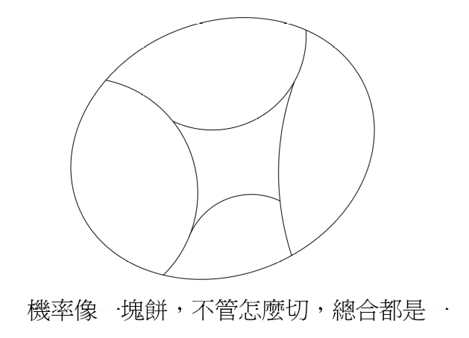

在第三點性質中，我們要強調是指「個別」可能性的總和，
或是「互斥」的事件，而不是任何一些事件，機率總合都是1。

比方說，骰子丟出1 點，是一個「個別的可能性」，
「骰子丟出偶數」和「骰子丟出奇數」是【 】的「事件」。

但是，如果不瞭解這點，把「骰子丟出偶數」、「骰子丟出二以上」、「骰子丟出質數」的機率亂加一通，總和當然會比 1 大得多了。

各種表徵的圖表

瞭解了機率的基礎之後，我們來看一些常用的圖表。
它們對窮舉法很有幫助，也可以讓機率的分配一目瞭然。
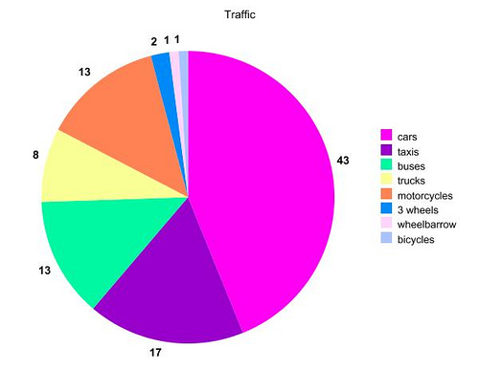
圖表的種類很多，不勝枚舉。拜電腦之賜，現在要上色比從前容易很多，
出現了許許多多利用色彩漸層繪製的圖。

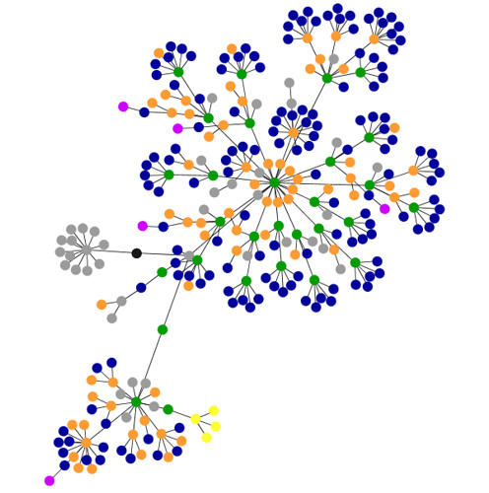

本節介紹的是常用的幾種圖表，用手就能繪製。
如果做完本節，有興趣的話，請去網路上找更多的延伸資料。

- 文氏圖：用圓圈或者長方形的疊合，表現出事件的交集。
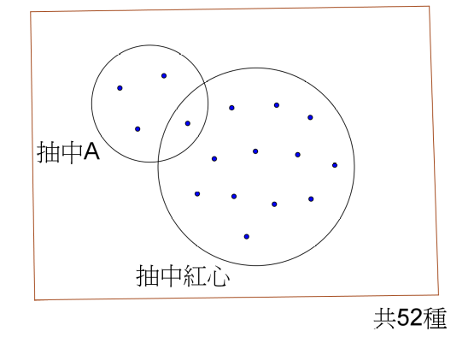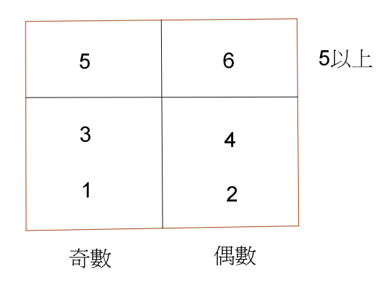
練習：
請用文氏圖將樸克牌抽中「方塊」、「黑桃」「K」三個事件繪出。
再計算「抽中黑桃或K」的機率。

- 樹狀圖：用樹枝的多次分叉，表現出重覆的隨機變數。

例題：連丟三枚銅板，有哪些可能性？兩正一反的機率是多少？

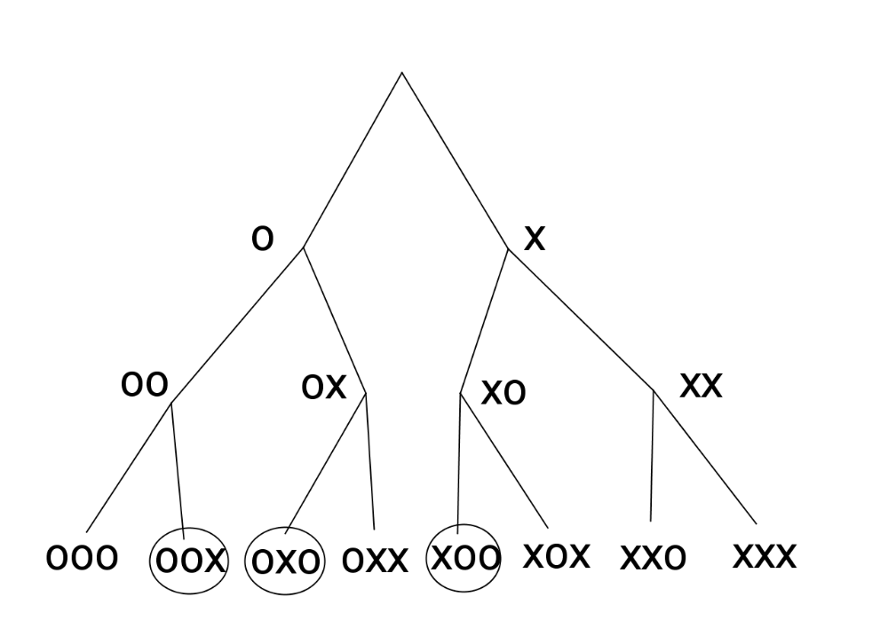
共8種，兩正一反有3種。
兩正一反的機率是【 】。

練習：
每次猜拳都有「勝」、「負」、「平手」三種可能性。
請用樹狀圖將猜拳兩次的所有可能性繪出。

- 矩陣：用直行橫列代表兩個獨立隨機變數的組合。

例題：兩顆骰子總和為4的機率是多少？總和為7的機率是多少？

＼ | 1 | 2 | 3 | 4 | 5 | 6
1 | 2 | 3 | 4 | 5 | 6 | 7
2 | 3 | 4 | 5 | 6 | 7 | 8
3 | 4 | 5 | 6 | 7 | 8 | 9
4 | 5 | 6 | 7 | 8 | 9 | 10
5 | 6 | 7 | 8 | 9 | 10 | 11
6 | 7 | 8 | 9 | 10 | 11 | 12

全部的組合共36種。
總和為4的組合有3種，機率是【 】。
總和為7的組合有【 】種，機率是【 】。

練習：
每次猜拳都有「勝」、「負」、「平手」三種可能性。
請用矩陣將猜拳兩次的所有可能性繪出，
並算出「兩次合起來平手」的機率。

基本功操練時間2

- 有紅橙黃綠四顆球，排成一列。請用左側空白處畫圖，窮舉所有可能的排法。

- 承上題，如果從頭到尾或從尾到頭的順序不計，例如「紅橙黃綠」和「綠黃橙紅」視為同一種，但和「紅黃橙綠」不同。
請問總共有幾種排法？（提示：不必窮舉）

- 請問兩顆骰子一起骰，點數不同的機率是多少？

- 請問兩顆骰子一起骰，點數總和為2的機率是多少？

- 請問兩顆骰子一起骰，點數總和為3的機率是多少？

- 請算出兩顆骰子一起骰，所有可能的點數總和，
配上和骰出它們的機率，整理成一張表格。（格式自訂）
綜合練習

- 氣象報告說，明天降雨機率有70%，請問這個機率，和連丟兩枚銅板，其中至少一枚正面的機率，誰比較大？

- 這是99年5~6月的統一發票頭獎號碼：

32280685 37627092 84256998

統一發票至少要末三碼和公佈的號碼相同，才算中獎。
（獎金200元到4萬元不等）

請問隨機一張發票，中獎的機率是多少？

來延伸挑戰吧！
- 如果俠客和人打擂台，因為愈來愈累，第1場勝率是100%，到了第2場勝率是95%，第3場勝率是90%，依次遞減。

請問俠客連五場不敗的機率是多少？

- 承上題，請問俠客正好在第三場落敗的機率是多少？
除錯練習時間
以下是新版改進用的問題回報，您提出的問題在新版將會改進。
請將找到的問題填入空格：
第【 】頁有錯字或筆誤：【 】
第【 】頁有錯字或筆誤：【 】
第【 】頁讓我整個卡住了。
我覺得第【 】頁令人生厭。
第【 】頁觀念有誤，因為【 】

來延伸挑戰吧！

我想到【 】頁的觀念可以用其他的角度來介紹：
【 】

☺♩♬♬♫♪♩♩♬♬♫♪♩♩♬♬♫♪♩♩♬♬♫♪♩♩♬♬♫♪♩☺
感謝您的回饋。您希望收到改良後的新版嗎？【 】
您預期多久會收到新版？【 】
請留下您的 大名【 】 性別【 】 年齡【 】

您的e-mail：【 】

統

計

入

門

姓名：
年齡：
章節導覽

本章主題為：統計入門

預備知識：機率入門、平均

相關章節：直角座標、機率入門、數列與級數

建議活動：各種觀察記錄活動（如種植盆栽）

學完本章，你將能：

□ □瞭解期望值與大數法則的概念
□ □瞭解趨中量數、發散量數和相對地位的意義
□ □計算平均、中位、眾數，並比較其異同
□ □接觸群落分佈的複雜性，瞭解量數不代表一切
□ □計算全距、四分位差、變異數，並比較其異同
□ □計算名次與PR值

本章有6個「練習時間」：
（寫完請打勾，檢查完再打第二個勾）

□ □基本功操練1
□ □基本功操練2
□ □基本功操練3
□ □基本功操練4
□ □綜合練習
□ □除錯練習
期望值與平均數

例如：
賭鬼和狂徒玩三把紙牌，三戰兩勝。賭金1000元。
結果賭鬼贏了一把之後，因為突然發生地震，大家趕緊收局。

假定每把勝負機率相等，賭金該怎麼分配？
狂徒不肯付1000元，因為他還未必輸；賭鬼也不甘心什麼都不拿。

傳說，歐洲最早的機率論，就是因為賭金分配的問題，而開始的。

〈這樣想想看〉

如果賭鬼勝了，那麼賭鬼得1000，狂徒得-1000。記為(1000, -1000)。
若狂徒勝，賭鬼得【 】，狂徒得【 】。記為(-1000, 1000)。

還剩兩把，賭鬼只要不是全輸就贏了，所以獲勝的機率是【 】。
還剩兩把，狂徒要全贏才會贏，獲勝的機率是【 】。

所以，平均來說，這種情況若出現4次，
那麼賭鬼勝【 】次，狂徒勝【 】次。

製表：

可能性 | (1000, -1000) | (-1000, 1000)
權重 | 3 | 1 | 總計4

若平均來看，4次的結果總和，
會是(3000, -3000) + (-1000, 1000) = 【 】

再除以4，得到平均每次的期望值為(2000, -2000) ÷ 4 = 【 】

所以理論上，狂徒該付500元。

任何隨機變數（如骰子或銅板），只要結果是數字，就有期望值。

比方說，一顆骰子的點數，期望值是3.5。（雖然它不可能骰出3.5）
記為E(骰子) = 3.5

兩顆骰子的點數相加，機率分佈不簡單，期望值倒很簡單，是【 】。
記為E(骰子+骰子) = 7

一顆骰子的點數乘以二，是{2,4,6,8,10,12}，期望值也是7。
記為E(2骰子) = 7

其中E代表expectation，就是你期待它會出現的次數。

計算期望值有兩個訣竅：
1) 隨機變數相加時，期望值也是相加。^{註}
2) 均勻事件中，假想每種可能都發生一次，加起來除以總數即可。

不過，期望值是理論，實際上不一定那麼剛好。
來動手實驗看看吧！（已知E(骰子) = 【 】）

請實驗丟2次骰子，記錄點數：【 】 【 】
將結果除以二，得到平均點數為【 】。

請實驗丟5次骰子，記錄點數：
將結果除以五，得到平均點數為【 】。

請實驗丟10次骰子，記錄點數：
將結果除以十，得到平均點數為【 】。

這三次實驗中，那一次的平均數，最接近期望值3.5呢？【 】

大數法則

期望值是理論的，屬機率領域，可以算出固定的答案。
平均數是實驗的，屬統計領域，每次實驗的結果不一定相等。

【 】值和平均數有很大的關係，但不能混為一談。

大數法則（概念版）：
實驗次數愈多，平均數愈會傾向於靠近期望值。

就像上頁的骰子實驗，大數法則說：
10次的實驗比5次和2次的實驗，平均數更可能靠近期望值3.5。

由於大數法則的證明用到微積分，這裡無法詳述。
不過我們可以研究它的特例，來感覺一下。

考慮一枚銅板，設正面為1，反面為-1。值望值為【 】。

然後考慮一枚銅板的平均數：
結果 | 1 | -1
總計 | 1 | -1
平均數 | 1 | -1
可能性 | 1 | 1

考慮兩枚銅板的平均數（請填空）：
結果 | 1,1 | 1,-1 | -1,1 | -1,-1
總計 | 2 | 0 |  | -2
平均數 | 1 | 0 |  | -1
可能性 | 1 | 2 |  | 1

三枚銅板的平均數（請填空）：
結果 | 1,1,1 | 1,1,-1 | 1,-1,1 | 1,-1,1 | 1,-1,-1 | -1,1,-1 | -1,-1,1 | -1,-1,-1
總計 | 3 | 1 |  |  | -1 |  |  | -3
平均數 | 1 | 1/3
可能性 | 1 | 3 |  |  |  |  |  | 1

四枚銅板的平均數（請填空）：
總計 | 4 | 2 |  | -2 | -4
平均數 | 1 |  | 0
可能性 | 1 | 4 | 6 | 4 | 1

其中各表最下方的可能性分配，稱為二項分配，符合賈憲三角形：

1
1 1
1 2 1
1 3 3 1
1 4 6 4 1
1 5 10 10 5 1
1 6 15 20 15 6 1
………………………………

以「兩正一反」為例，(3種可能性)。
它可能來自「兩正」(1種可能性)再多一個反，
或「一正一反」(【 】種可能性)再多一個「正」。

3 = 1 + 2。同理，賈憲三角形中每項都是它左上和右上相加。

我們可以看到賈憲三角形愈往下，可能性愈朝中央集中。
這就是大數法則的特例。

基本功操練時間1

- E(兩枚骰子) =

- E(六枚銅板的正面次數) =

- 這是99年5~6月的統一發票特獎號碼：

05920315 22880783 72496073

統一發票要八碼和公佈的號碼完全相同，才算中獎。（獎金200萬元）

請問隨機一張發票，單就特獎而言，獎金的期望值是多少？

- 小奇的父母有三個小孩，假如小奇是女生，
請問三個小孩中，男生的期望值是多少？

- 賭鬼和狂徒玩五把紙牌，五戰三勝。賭金1000元。結果賭鬼贏了一把之後，因為突然發生火災，大家趕緊收局。
請問賭金要如何分配才合理？

趨中量數

前面提到統計的平均數，那是一種趨中量數。
接下來我們會看到另外兩種趨中量數。

趨中量數就是一個具有代表性的數值，可以代表整個樣本。
當樣本太大，難以完整呈現時，常以趨中量數當指標。
常見的趨中量數有三種：平均數、中位數、眾數

平均數：全部加起來除以總數
若丟六骰子，結果為{1,1,2,3,5,6}，平均數就是【 】
請丟六骰子，記錄結果【 】，平均數是【 】。

平均數的特性：
依大數法則，愈多次實驗，平均數會愈靠近【 】值。

中位數：從大到小，最中間的數（或最中間兩數平均）
若丟六骰子，結果為{1,1,2,3,5,6}，中位是{2,3}的平均，等於【 】
請丟六骰子，記錄結果【 】，中位數是【 】。

中位數的特性：
不受離群值影響。例如大巧的籃球隊有五人，身高如下：
{142, 147,140,151,180}，中位數是147，平均數是【 】。

若最高的大個兒，身高從180變為200，
平均數會增加4，中位數則不受影響，還是【 】。

眾數：出現最多次的結果（可能不是數字）
若每次擲兩個筊杯，擲六次，結果為{聖聖笑聖怒怒}，眾數是「聖」
請丟六次筊杯，記錄結果【 】，眾數是【 】。

眾數的特性：
眾數能反映所有可能性中，最可能發生的結果。
和前兩者一樣，實驗愈多次，統計愈準。

請注意，像骰子這種均勻分配，沒有最可能發生的結果。
因此，用【 】分配來統計，眾數就會變成亂數了。
基本功操練時間2

- 請將以下資料重新排序，並計算它的平均數、中位數、眾數：

1 | 3 | 4 | 33 | 2
5 | 3 | 2 | 2 | 1

- 請問若100筆資料中，有一個數字很大的離群值，它對
  - 平均數
  - 中位數
  - 眾數

分別有什麼影響？

- 請問下列資料中，哪個不適合使用眾數？為什麼？
  - 人口密度統計
  - 睡眠時數統計
  - 連續擲公正的骰子
  - 連續擲公正的筊杯
群落分佈

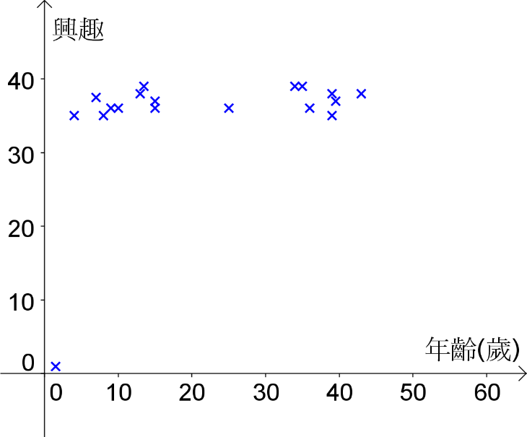

這張圖摹擬某次2nd Tue自學共遊，其中一部份的成員。
18個點構成的圖中，有【 】個群落，【 】個孤立點。

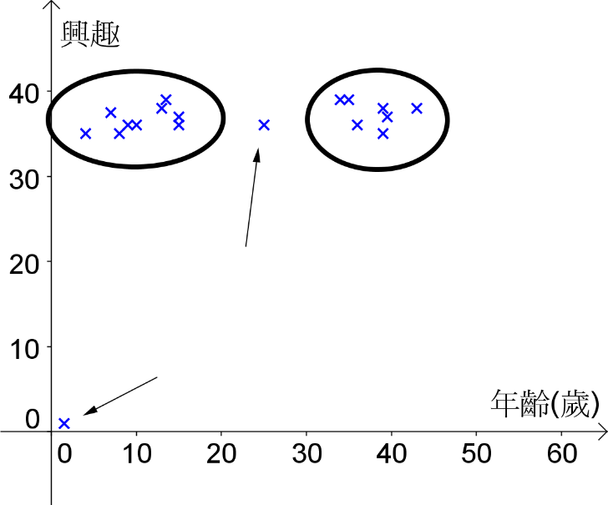

這樣的群落分佈中，整體的平均、中位並不具代表性。
在統計上，如果遇到資料形成群落，最好將它們分開來討論。

群落的特性是，內部彼此差異很小，群落之間彼此差異很大。
為了精確度量差異有多大，統計學家就設計了發散量數。
發散量數

常見的發散量數有三種：全距、四分位差、變異數

全距：最大的減最小的
若丟五骰子，結果為{1,1,2,3,6}，全距就是【 】
請丟五骰子，記錄結果【 】，全距是【 】。
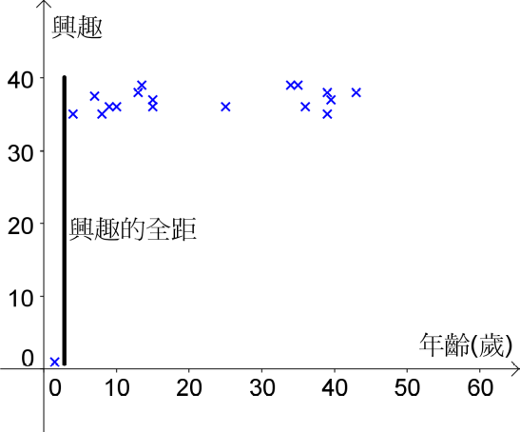
全距的特性：
計算方便，
但受離群值影響非常大。

以右圖為例，
大家興趣都很高，
但是左下的一個小嬰兒，
就使全距拉得很大。

四分位差：先找出兩四分位數，再算它們的差距。
像例子中有18位成員，要怎麼找四分位數呢？

a)先編出1~18號，再找中位的號碼（1+ 18）÷ 2 = 9.5
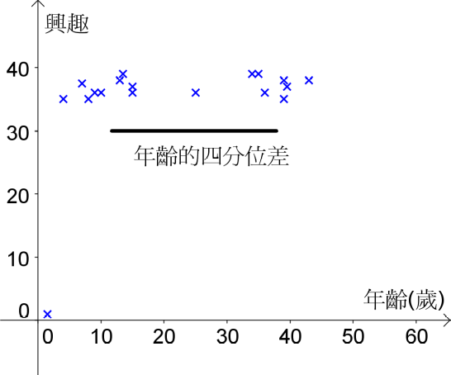
b)取1和9.5的中位【 】，c)取9.5和18的中位【 】。

四分位的號碼若非整數，
代表四分位數介於兩數值間，可以取平均^{註}。

四分位差的特性：
完全不受離群值影響。

練習：請找出下列資料的中位數、兩個四分位數、和四分位差。

2 4 1 5 6 7 8 3 3 10 5
全距完全受到離群值擺佈，四分位差又完全不受離群值影響。
有沒有折衷的方法呢？有的。

就像平均數一樣，有一種離散量數可以考慮到每一筆資料。
這種量數稱為「變異數」，就性質而言，也可稱為「均方差」。

變異數（均方差）：

由於要考慮到每一筆資料，計算的過程就比較長一些：

a) 先找出平均數
b) 再算每筆資料和平均數的差距。
c) 把這些差距都取平方。
（這是為了讓離群愈遠的影響愈嚴重，同時避免正負扺消）

d) 最後把結果平均起來。^{註}

練習：（請填滿空格，可使用計算機）

編號 | 1 | 2 | 3 | 4 | 5 | 6 | 7 | 8 | 總  計 | 平均
原始 | 1 | 3 | 3 | 3 | 3 | 6 | 7 | 10 | 36 | 4.5
減平均 | -3.5 | -1.5 | -1.5 | -1.5 |  | 1.5 |  |  |  | 0
再平方 | 12.25 | 2.25 |  |  | 2.25 | 2.25 | 6.25

最右下角的空格，就是資料的變異數，等於【 】。
基本功操練時間3

1. 請將「全距」、「四分位差」、「變異數」按照受離群值影響的大小，排成一列。

2. 請算出下列資料的全距、四分位差、變異數。

60, 75, 45, 52, 68

3. 請設計一筆資料，讓全距很大，四分位差很小。

4. 請設計一筆資料，讓全距和四分位差一樣大。

5. 請設計一筆資料，讓變異數是零。

6. 請問以下兩筆資料中，誰的變異數較大？（提示：不必硬算）

X: 1 3 4 5 3 6 4 1 6

Y: 101 102 104 105 103 106 104 101 120

相對地位

接下來我們換個角度，從個別資料的立場，看看它在整體中，相對於其他人的地位。

名次與等級

數值最大，是第一名，以下依此類推。

等級和名次唯一的不同只是順序相反。
第一名就是等級最大的，最後一名就是等級1的。

百分等級(PR值)

百分等級代表一個資料的等級，在所有等級中的地位。
最高的百分等級是99，代表約超過了99%的人。

例如：四筆資料中，第一名的百分等級是多少呢？

我們就要看他超越了幾個人？3個人還是4個人？

我們很難說他超越了自己，也很難說沒有，
所以就說他超越了「半個自己」吧！

所以第一名超越了3 + 0.5 = 3.5個人，佔總人數的7 / 8。
把分母擴成100，得到【 】

可知四筆資料中，第一名的百分等級是87.5。

成績 | 96 | 85 | 85 | 78
名次 | 1 | 2.5 | 2.5 | 4
等級 | 4 | 2.5 | 2.5 | 1
百分等級 | 87.5

基本功操練時間4（可用計算機）

下表節錄自行政院主計處^{註}公佈的99年度中央政府預算案：

 | 經常門 | 資本門 | 合計 | 百分比
 | 1,466,525,425 | 268,424,957 | 1,734,950,382 | 100.0
(1. 一般政務支出) | 165,385,242 | 15,873,255 | 181,258,497 | 10.4
(2. 國防支出) | 269,608,029 | 19,051,543 | 288,659,572 | 16.6
(3. 教育科學文化支出) | 266,130,857 | 87,841,626 | 353,972,483 | 20.4
(4. 經濟發展支出) | 74,868,050 | 132,447,536 | 207,315,586 | 11.9
(5. 社會福利支出) | 321,986,830 | 3,850,955 | 325,837,785 | 18.8
(6. 社區發展及環境保護支出) | 5,257,793 | 4,766,526 | 10,024,319 | 0.6
(7. 退休撫卹支出) | 136,839,597 | 18,016 | 136,857,613 | 7.9
(8. 債務支出) | 128,151,624 | - | 128,151,624 | 7.4
(9. 一般補助及其他支出) | 98,297,403 | 4,575,500 | 102,872,903 | 5.9

- 請問「教科文」（教育科學文化）支出，
在各項預算中的名次是多少？PR值是多少？

- 上表只列出大類，
其實教科文的子類有三個，國防支出的子類只有一個。

 | (2. 國防支出) | 269,608,029 | 19,051,543 | 288,659,572 | 16.6
12 | 國防支出 | 269,608,029 | 19,051,543 | 288,659,572 | 16.6
 | (3. 教育科學文化支出) | 266,130,857 | 87,841,626 | 353,972,483 | 20.4
13 | 教育支出 | 186,594,490 | 32,528,453 | 219,122,943 | 12.6
14 | 科學支出 | 62,556,147 | 45,435,480 | 107,991,627 | 6.2
15 | 文化支出 | 16,980,220 | 9,877,693 | 26,857,913 | 1.5

如果把教科文的子類，都變成大項，重新製出一張有11大項的表。那麼，教育支出，在各項預算中的名次和PR值各是多少呢？

綜合練習（可用計算機）

以下內容出自內政部主計處網站，請利用其中的資訊作答：

99 年 6 月暨上半年人力資源調查統計結果
99 年 6 月就業人數 1,048 萬 3 千人，較上月增加 2 萬 4 千人或 0.23%；較 上(98)年同月亦增 23 萬 9 千人或 2.33%。受部分應屆畢業生投入尋職影響，6 月失業人數為 57 萬人，較上月增加 3 千人；失業率為 5.16%，較上月上升 0.02 個百分點，較上年同月則降 0.78 個百分點；經調整季節變動因素後之失業率為 5.20%，較上月下降 0.02 個百分點。6 月勞動力參與率為 58.02%,較上月上升 0.10 個百分點。

世界主要國家(地區)最新失業率如下：美國 9.5%,加拿大 7.9%,英國 7.8%,德國 7.5%,日本 5.2%,香港 4.6%,韓國 3.5%,新加坡 2.2%(居民失業率3.2%)。

- 請依資料，列出台灣、美國、加拿大、英國、德國、日本、香港、韓國、新加坡在民國99年6月的失業率。

- 請算出這筆資料的平均數和中位數。

- 請算出這筆資料的全距和四分位差。

- 請問台灣的失業率，在些國家之中，PR值是多少呢？

- 請設計一個方式，算出這筆資料有意義的眾數。
（提示：可以先將資料分組）
除錯練習時間
以下是新版改進用的問題回報，您提出的問題在新版將會改進。
請將找到的問題填入空格：
第【 】頁有錯字或筆誤：【 】
第【 】頁有錯字或筆誤：【 】
第【 】頁讓我整個卡住了。
我覺得第【 】頁令人生厭。
第【 】頁觀念有誤，因為【 】

來延伸挑戰吧！

我想到【 】頁的觀念可以用其他的角度來介紹：
【 】

☺♩♬♬♫♪♩♩♬♬♫♪♩♩♬♬♫♪♩♩♬♬♫♪♩♩♬♬♫♪♩☺
感謝您的回饋。您希望收到改良後的新版嗎？【 】
您預期多久會收到新版？【 】
請留下您的 大名【 】 性別【 】 年齡【 】

您的e-mail：【 】

可將所有可能性列成表格檢驗看看。嚴謹的證明會用到高中的和分技巧，這裡暫略。
大數法則的嚴謹陳述、符號化和證明需用微積分，在此暫略。
更精確的方式是依比列取內分點。
在推論統計中，均方差是指估計值和實際值之間的均方差，但計算方式和變異數相同，故借用。
在推論統計中，樣本變異數和母體變異數的分母不同，但是原理超出範圍，故略。
中華民國行政院主計處http://www.dgbas.gov.tw/

